**Гимнастика мозга – ключ к развитию**

**способностей ребенка!**

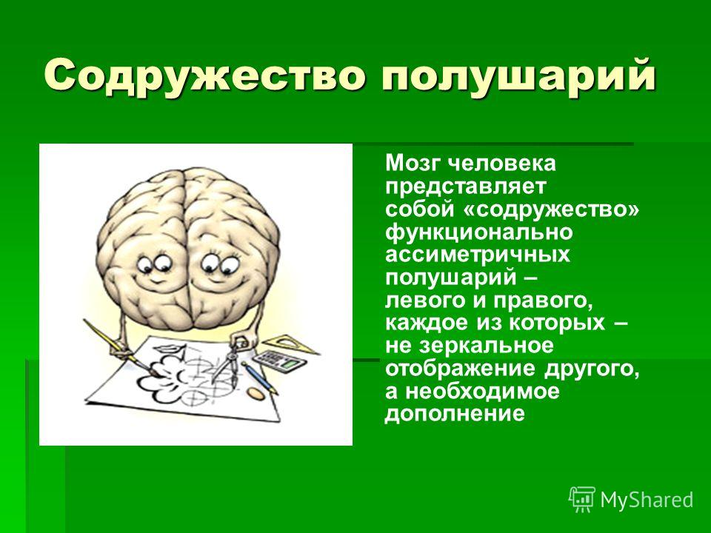

*Воспитание здорового и всесторонне развитого  ребёнка остаётся наиболее актуальной проблемой в практике развития и воспитания, это говорит  о необходимости поисков эффективных средств её реализации. При рассмотрении данной проблемы особое значение занимает организация развивающей  деятельности с детьми. Если вы хотите развить природные уникальные возможности ребёнка, его индивидуальные способности, улучшить работу головного мозга, отвечающего за развитие психических процессов, в том числе речи и интеллекта****- кинезиология поможет  вам****!*

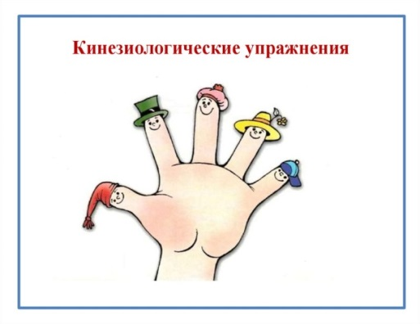***Кинезиология*** - наука о развитии умственных способностей и физического здоровья человека через определенные физические упражнения. Она представляет собой учение о развитии ребёнка и взрослого человека через естественные физические движения. Это направление предлагает специально организованные движения, оптимизирующие деятельность мозга и тела для развития гармоничной  и творческой самореализации личности.

Применение кинезиологических упражнений  позволяет улучшить у ребенка память, внимание, речь, пространственные представления, мелкую и крупную моторику, снижает утомляемость, повышает способность к произвольному контролю. Кинезиология рекомендуется для каждого, и ребёнка и взрослого, кто желает получить удовольствие от движений.

 Самый благоприятный период для интеллектуального развития – это возраст до 10 лет, когда кора больших полушарий еще окончательно не сформирована, а наибольших результатов по  интеллектуальному развитию  можно добиться только в дошкольном возрасте, у девочек до 7 лет, у мальчиков до 8 лет.

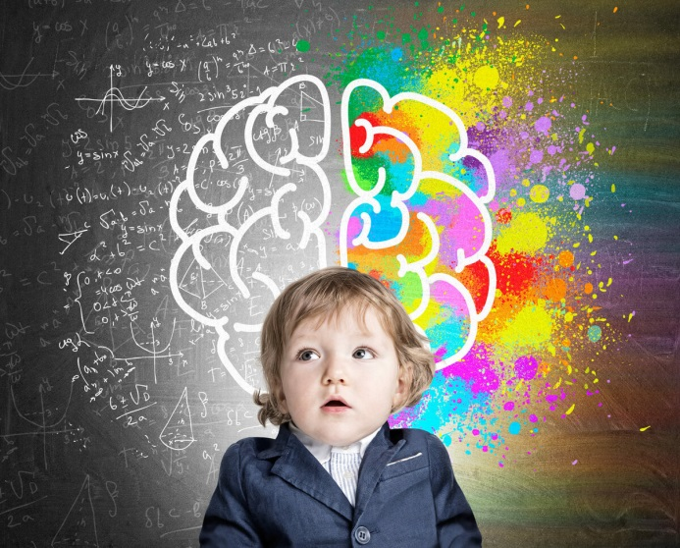***Детская кинезиология***

использует различные двигательные, дыхательные и энергетические упражнения для психоэмоционального  и интеллектуального развитии детей. Под влиянием кинезиологических упражнений, в организме происходят положительные структурные изменения. Сила, равновесие, подвижность, пластичность нервных процессов осуществляется на более высоком уровне. Гимнастика мозга позволяет выявить скрытые способности человека и расширить границы возможности деятельности его мозга. Особенно актуально применение кинезиологических упражнений у детей с проблемами в развитии.

Упражнения лучше проводить утром, ежедневно, в течение двух недель, стоя или сидя за столом и только  в доброжелательной обстановке.

Упражнения можно использовать,  начиная с 2-3-х летнего возраста. Они хороши как гимнастика, как физминутка и просто как  увлекательные упражнения. Каждое упражнение выполняется по 1–2 минуте, что не требует много времени. Их можно выполнять в различном порядке и сочетании, используя любимую динамичную музыку.

 Не запрещается  подпевать,  хлопать в ладоши или выполнять упражнение под считалочки или скороговорки. Простые движения и упражнения поднимают настроение, дают  возможность радостного, творческого обучения, позитивного личностного роста, перспективного формирования учебных навыков и умений.

Лучше использовать комплексы упражнений, которые включают в себя:

***Дыхательные упражнения***

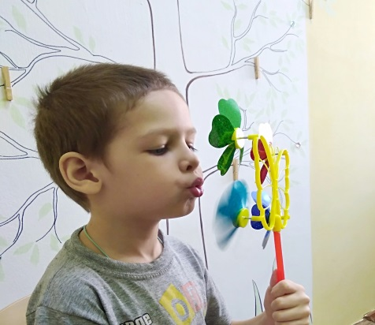- улучшают ритмику организма, развивают самоконтроль и произвольность.

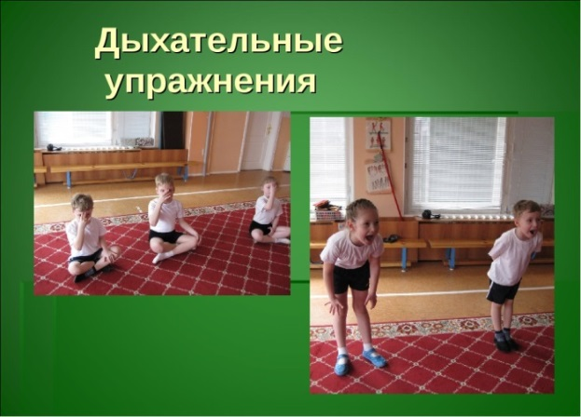“Свеча” Исходное положение – сидя за столом. Представьте, что перед вами стоит большая свеча. Сделайте глубокий вдох и постарайтесь одним выдохом задуть свечу. А теперь представьте перед собой 5 маленьких свечек. Сделайте глубокий вдох и задуйте эти свечи маленькими порциями выдоха.

“Дышим носом” Исходное положение – лежа на спине или стоя. Дыхание только через левую, а потом только через правую ноздрю (при этом правую ноздрю закрывают большим пальцем правой руки, остальные пальцы смотрят вверх, левую ноздрю закрывают мизинцем правой руки). Дыхание медленное, глубокое.

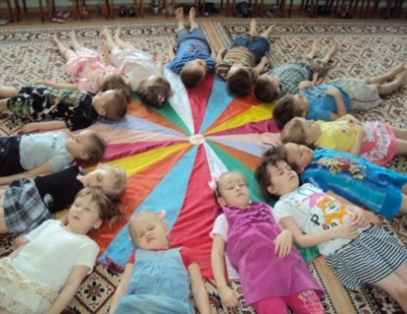

*Упражнения для релаксации* - способствуют расслаблению, снятию напряжения.

*“ Ковер-самолет”*

Исходное положение - лежа на спине, глаза закрыть, при этом играет спокойная музыка. Мы ложимся на волшебный ковер-самолет. Он плавно и медленно поднимается, несет нас по небу, тихонечко покачивает. Ветерок нежно обдувает усталые тела, все отдыхают… Далеко внизу проплывают дома, поля, леса, реки и озера… Постепенно ковер-самолет начинает снижение и приземляется в нашей группе (пауза)… Потягиваемся, делаем глубокий вдох и выдох, открываем глаза, медленно и аккуратно садимся.

*“Воздушные шарики”*

Представьте себе, что все вы – воздушные шарики, очень красивые и весѐлые. Вас надувают и вы становитесь всѐ легче и легче. Все ваше тело становится лѐгким, невесомым. И ручки лѐгкие, и ножки стали лѐгкие, лѐгкие. Воздушные шарик поднимаются всѐ выше и выше. Дует тѐплый ласковый ветерок, он нежно обдувает каждый шарик … (пауза – поглаживание детей). Обдувает шарик, ласкает шарик … Вам легко, спокойно. Вы летите туда, куда дует ласковый ветерок. Но вот пришла пора возвращаться домой. Вы снова в этой комнате. Потянитесь и на счѐт «три» откройте глаза. Улыбнитесь своему шарику!

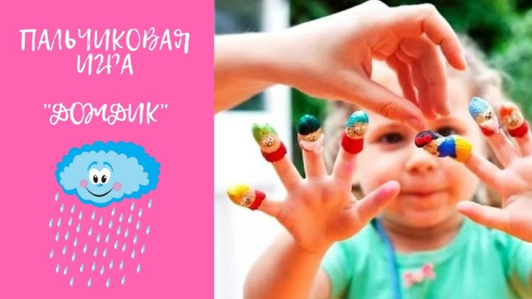

***Пальчиковая гимнастика***

Эти упражнения улучшают мыслительную деятельность, синхронизируют работу полушарий, способствуют запоминанию, повышают устойчивость внимания, активизируют процессы письма и чтения.

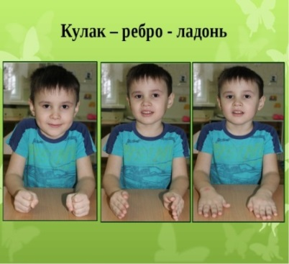*Кулак-ребро-ладонь.*

Три положения руки на плоскости стола, последовательно сменяют друг друга. Ладонь на плоскости, сжатая в кулак ладонь, ладонь ребром на плоскости стола, распрямленная ладонь на плоскости стола. Выполняется сначала правой рукой, потом -левой, затем -двумя руками вместе по 8-10 раз. Можно давать себе команды (кулак-ребро-ладонь).

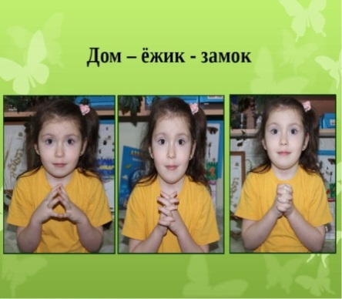

*Дом-ёжик-замок*

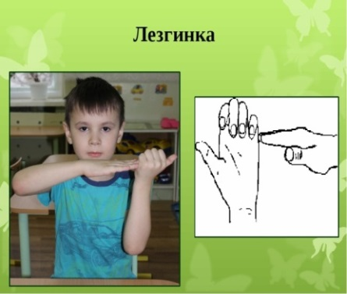Соединить пальцы обеих рук парно под углом и большие пальцы соединить. «Ёжик» Поставить ладони под углом друг к другу. Пальцы одной руки расположить между пальцами другой руки «Замок» Ладони прижать друг к другу. Пальцы переплести.

***Лезгинка.***

Левую руку сложите в кулак, большой палец отставьте в сторону, кулак разверните пальцами к себе. Правой рукой прямой ладонью в горизонтальном положении прикоснитесь к мизинцу левой. После этого одновременно смените положение правой и левой рук. Повторите 6-8 раз. Добивайтесь высокой скорости смены положений.

*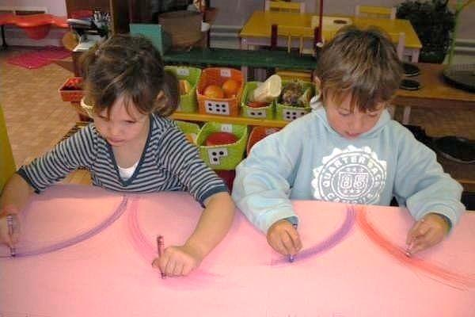****«Зеркальное рисование»****.*

Упражнение способствует синхронизации работы полушарий, восприятию информации, улучшает запоминание информации

Положите на стол чистый лист бумаги. Возьмите в обе руки по карандашу или фломастеру. Начните рисовать одновременно обеими руками зеркально симметричные рисунки, буквы.

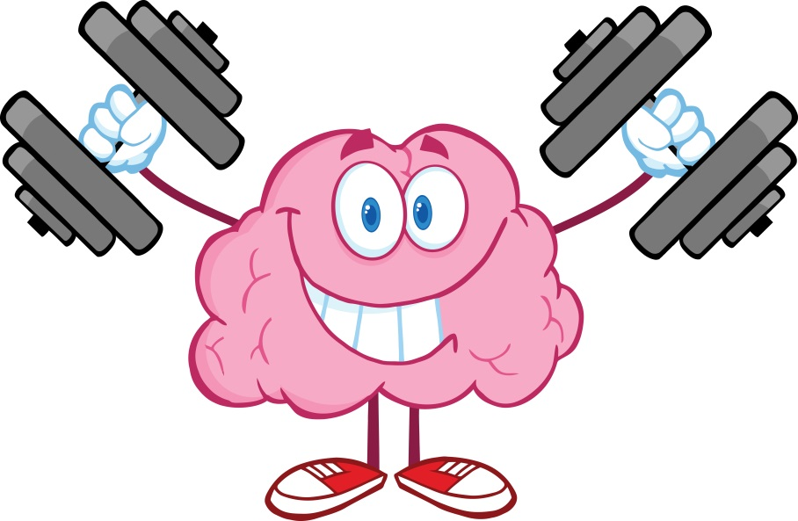Методы кинезиологии совершенствуют механизмы адаптации детского организма к внешней среде, способствуют развитию у детей таких качеств как ловкость, гибкость, выносливость. Постепенно приучают ребенка выдерживать нагрузки, проявлять волю. Польза, которую приносят эти упражнения – колоссальная. Такие задания не только развивают нервные связи, но и веселят детей, доставляя им удовольствие.

У дошкольников улучшается зрительно-моторная координация, развивается общая и мелкая моторика, познавательные психические процессы (мышление, внимание, восприятие, память, воображение, речь), повышается способность детей к волевым усилиям, к произвольному контролю, снижается психоэмоциональное напряжение. Так, при наименьших затратах достигается положительная динамика в развитии интеллектуальных способностей детей через движение.

**Ведь движение – это жизнь!**

*Педагог-психолог :Старкова Ирина Викторовна*